**Урок 1. Из каких этапов состоит подготовка отчета**

1. Скачайте Power BI Desktop - в качестве подтверждения присылайте скрин интерфейса.

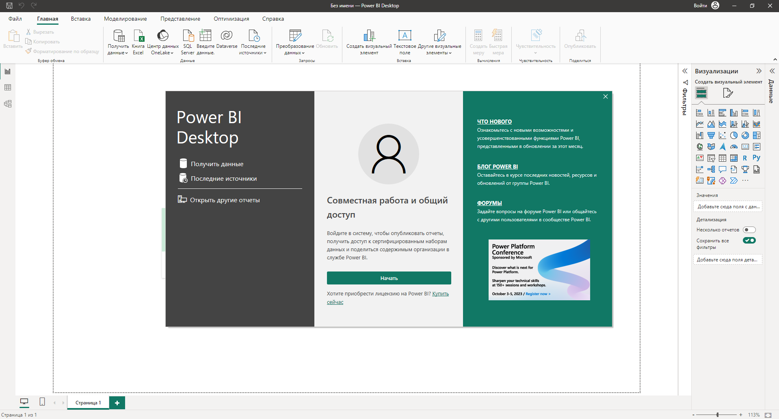

1. Распишите подробнее свой путь в аналитике и ожидания от обучения:

Мой путь в аналитике начался с декабря в 2022 года, когда начал обучение в GeekBrains. Ожидаю расширить свой кругозор.

1. Есть ли у вас опыт в аналитике и сколько лет?

Нет.

1. В каком направлении анализа планируете развиваться: BI, бизнес, финансовый, маркетинговый, HR, системный, продуктовая? Возможно вы руководитель или владелец бизнеса, тогда распишите как поможет аналитика в ваших задачах.

Согласно учебному плану.

1. Какие основные навыки вы хотите освоить?

Согласно учебному плану.

1. Есть ли у вас уже опыт работы в какой-то BI-системе и если да, то какой?

Нет.